无线光照传感器
WL-ID-01物联无线光照传感器是基于ZigBee无线传输技术而研发的一款新型产品。本产品主要用于探测环境光的强度，并能够根据光强及所设定的参数发出自动调节命令。
它可以广泛应用于智能家居、智慧旅店、智能建筑、智能农业等系统中，实时探测环境中的光照强度，即时生成数据并发送到监控平台或系统中心。
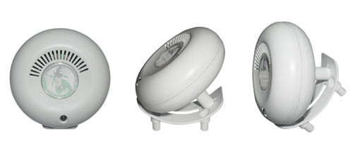
功能特点
外观优美
【体积小巧】外形精致小巧，可以将其轻易隐藏在门窗之后。
【外观设计独特】简洁美观的设计，不会在家居生活中产生任何突兀之感。
使用方便
【无线通讯】不需要牵引任何电线，安装即可随时随地控制使用。
【开放相容】能与任何基于ZigBee HA标准构建的智能家居系统兼容。
舒适明亮
【时刻监控光照强度】监控光照强度，为你提供更舒适完美的照明。
安全可靠
【灵敏稳定】测量精度高，稳定性好。
【抗干扰】传输距离长，不会因为外界干扰影响监控效果。
节能环保
【节能环保】功耗低，可长时间持续工作，且使用寿命长。根据周围环境调整室内灯光强度，节约能耗。
广泛使用
【智慧家居】根据实际需要，让你的家明亮舒适。
【智慧农业】为农作物提供适宜的光照，促进作物的生长。
【智慧厂房】为工厂生产提供合适的光照环境，节约能源消耗。
【智慧楼宇】结合阳光和灯光，让楼宇保持明亮舒适。
【智慧养殖】为家禽家畜提供适宜的光照，促进其生长繁殖。
订购信息
货号 | WLPN1110189
型号 | WL-ID-01

